Standardbasierte und kompetenzorientierte Unterrichtsentwicklung im Geographie-Unterricht der Kursstufe

Übungsaufgabe 2 zur Bildinterpretation

Thema: Räumliche Veränderungen im Raum Willstätt

Anforderungsbereich A:

- Bestimmen Sie die Bildart und den Bildgegenstand der Aufnahme Willstätt 2007 (M3).
- Ordnen Sie den Bildausschnitt (M3) mithilfe des Atlas in einen größeren räumlichen Zusammenhang ein.
Ortsname: Willstädt
Ort liegt ca. 10 km SSO von Kehl und ca. 12 km NNW von Offenburg südlich der B 28; Ortslage direkt an der Kinzig.

Anforderungsbereich B
3. Analysieren Sie die natur- und kulturlandschaftlichen Elemente von Willstätt im Jahre 2007.
4. Erstellen Sie eine Kartenskizze.
Anforderungsbereich C
5. Bewerten Sie die räumlichen Veränderungen bei Willstädt zwischen 1957 und 2007.

Arbeitsbereiche und Materialien:

M1 Landschaft im Wandel - Luftbilder Baden-Württembergs aus 50 Jahren
Ansichten von M2-M5 sind über die Web-Adresse zu erreichen:

GeoPortal des Landesmedienzentrums Baden-Württemberg
http://gis.lmz-bw.de/landschaft_wandel/

0000.docM2: LMZ 804714, Willstätt und Ortsteil Sand, 1957
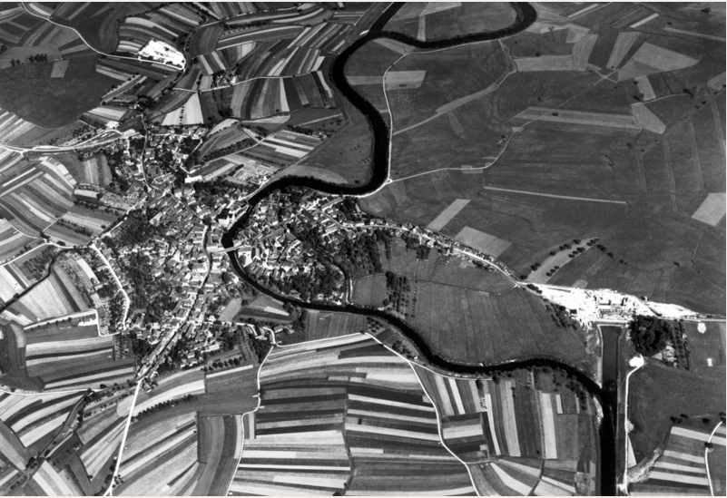
©LMZ-BW; Bildautor: Albrecht Brugger

M3: LMZ 497265, Willstätt und Ortsteil Sand, 2007
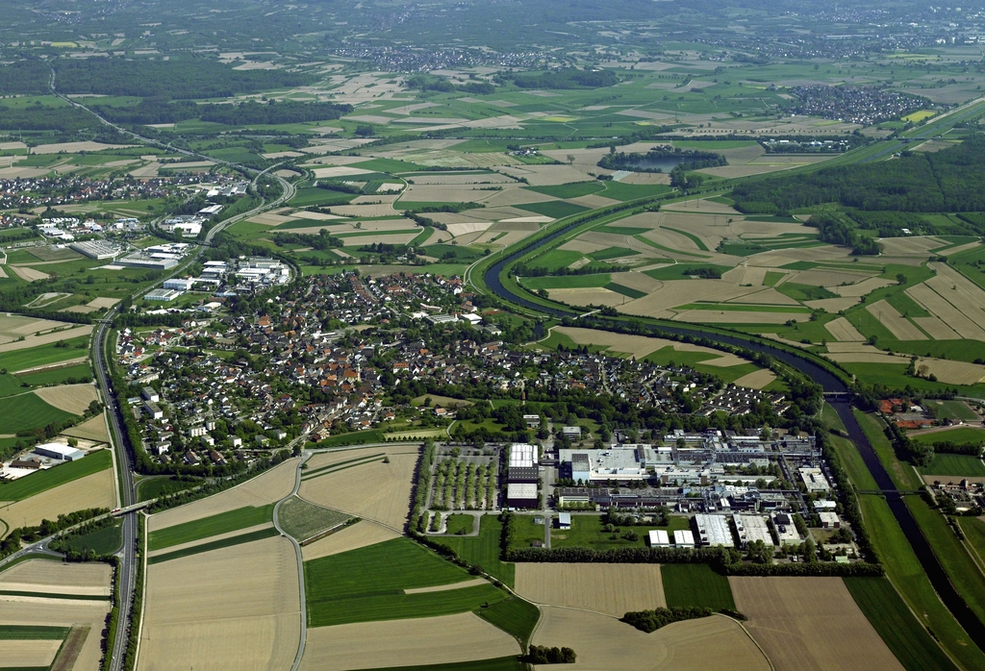
©LMZ-BW; Bildautor: Weischer, Arnim
M5a Blickrichtung zum Schrägluftbild auf Willstätt und Ortsteil Sand (M3), 2007

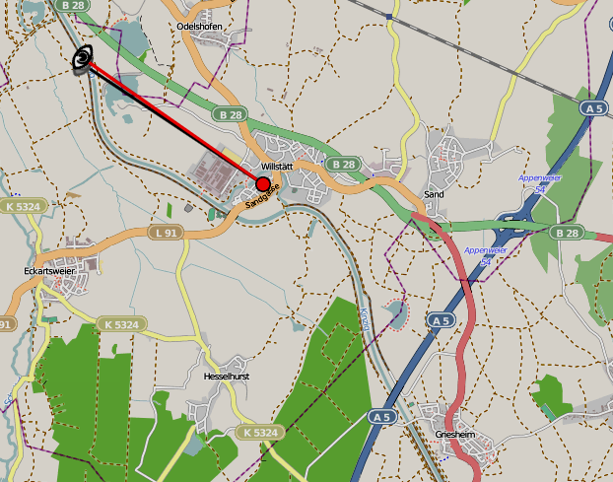
2 km
Kartengrundlage: Open Street Map, Geodaten © OpenStreetMap und Mitwirkende, CC BY-SA
Ansicht generiert über das Geoportal des LMZ http://gis.lmz-bw.de/landschaft_wandel/

M5b LMZ 804714, Willstätt und Ortsteil Sand, 1957 in GoogleEarth-Perspektivenansicht
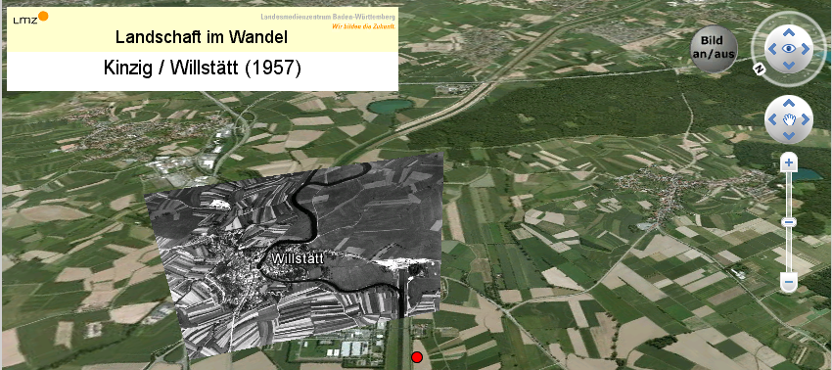
Ansicht generiert über das Geoportal des LMZ http://gis.lmz-bw.de/landschaft_wandel/
Satellitenbildansicht: © Google

